

Objetivos:
Estimular, incentivar e impulsar la actividad física de niños niñas y adolescentes que se encuentren en situación de vulnerabilidad económica y social y no cuenten con las condiciones socioeconómicas necesarias para practicar las diferentes disciplinas y actividades deportivas que puedan resultar de su interés.
Quiénes somos
La Fundación Creciendo Activos es una organización sin fines de lucro dedicada a promover el deporte, la actividad física y los estilos de vida saludables, especialmente en niños, niñas, adolescentes y comunidades en situación de vulnerabilidad.
Nuestro propósito es entregar oportunidades de crecimiento y desarrollo integral a través de programas deportivos, educativos y recreativos, fomentando valores como el trabajo en equipo, la inclusión, la perseverancia y el respeto.
Trabajamos de manera colaborativa con instituciones, organizaciones sociales y actores comunitarios para generar espacios accesibles, seguros y formativos, donde cada persona pueda descubrir y potenciar sus habilidades, fortaleciendo tanto su salud física como su bienestar emocional.
En la fundación creemos firmemente que el deporte es una herramienta de transformación social, capaz de abrir caminos hacia un futuro con más igualdad, integración y esperanza.
Durante el periodo reciente, la Fundación Creciendo Activos desarrolló diversas actividades deportivas y recreativas en la ciudad de Valdivia, entre los meses de julio a septiembre.
En total, 57 niños, niñas y adolescentes participaron de estas instancias. Las actividades consistieron en jornadas de ciclismo, remo indoor, senderismo, Trail, talleres de motricidad y coordinación, entre otras, todas enfocadas en promover la vida activa, el trabajo en equipo y el desarrollo de habilidades físicas y sociales.
Todas las actividades fueron gratuitas para los beneficiados, sin ningún costo de inscripción o participación. El financiamiento provino del presidente de nuestra Fundación, Sebastián Colpihueque, lo que permitió cubrir materiales, logística y espacios necesarios.

La convocatoria se realizó mediante difusión a través de redes sociales, estando abiertas a toda la comunidad, asegurando así la inclusión de niños, niñas y adolescentes en situación de vulnerabilidad.
Las acciones concretas de la fundación incluyeron:
- Diseño y planificación de cada jornada.
- Gestión de espacios deportivos y recreativos.
- Coordinación de voluntarios y monitores especializados.
- Facilitación de bicicletas y materiales para quienes no contaban con ellos.
- Ejecución y acompañamiento permanente durante las actividades.
De esta manera, la fundación reafirma su compromiso con la promoción del deporte y la creación de oportunidades de desarrollo para la infancia y juventud de nuestra comunidad.

Estructura de directiva

DIRECTORIO
Nombre, RUT, CARGO
Sebastian Colpihueque
18.775.513-1
Presidente

Sabkia Olea
20.188.940-5
Tesorera

María Olea
21.453.565-3
secretaria

Eventos deportivos realizados de agosto a septiembre de 2025

Proyectos realizado16 de agosto de 2025
Lugar de realización: Gimnasio Pódium, General Lagos 1089, Valdivia
Taller Multideportivo | Beneficiarios | Género
Remo indoor | 12 | 8 hombres 4 mujeres
Ciclismo | 10 | 5 hombres 5 mujeres
Trabajo de fuerza | 22 | 13 hombres 9 mujeres
Total | 44 | 26 hombres 18 mujeres

Proyectos realizados 31 de agosto de 2025
Lugar de realización: Club de Remeros Centenario, Pedro Aguirre Cerda S/N Valdivia

Taller Multideportivo | Beneficiarios | Género
Remo indoor | 10 | 4 hombres 6 mujeres
Remo en agua | 10 | 5 hombres 5 mujeres
Total | 20 | 9 hombres 11 mujeres

Proyectos realizados 7 de septiembre de 2025
Lugar de realización: Hogar Luterano, Corvi Cuatro 4001, Valdivia

Taller Multideportivo | Beneficiarios | Género
Remo indoor | 14 | 7 hombres 7 mujeres
Trabajo de fuerza | 14 | 7 hombres 7 mujeres
Total | 28 | 14 hombres 14 mujeres

Actividades Realizadas en Gimnasio Pódium
Trabajo de Fuerza
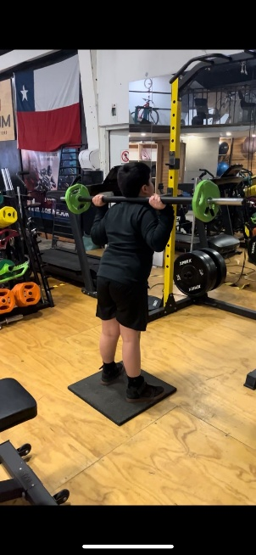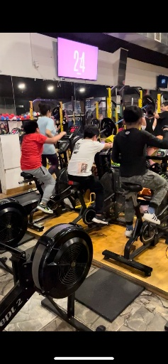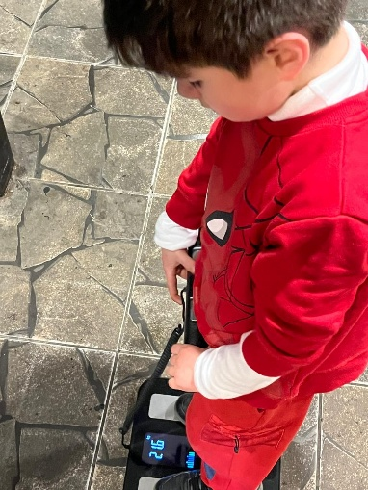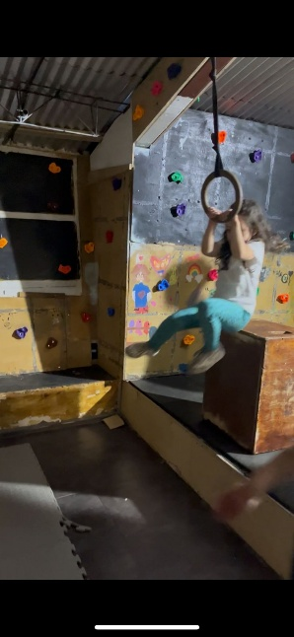
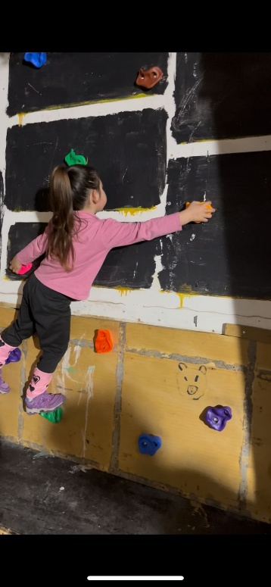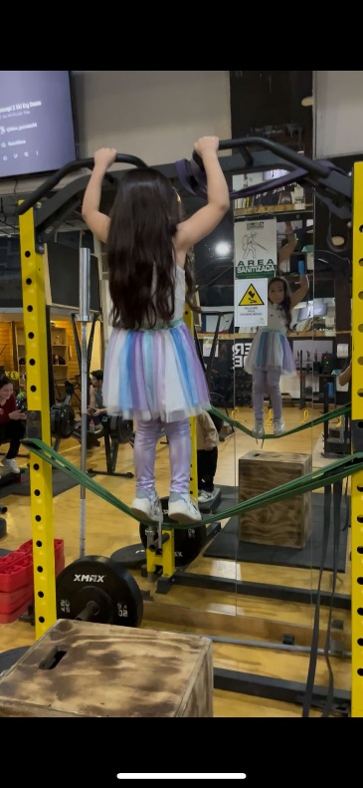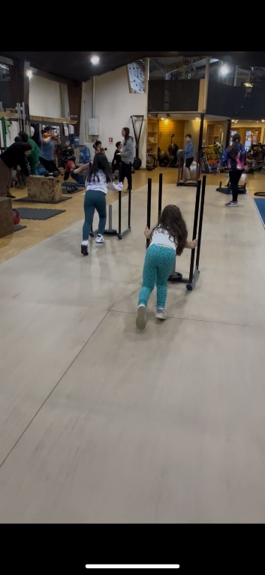

Trabajo de Remo indoor
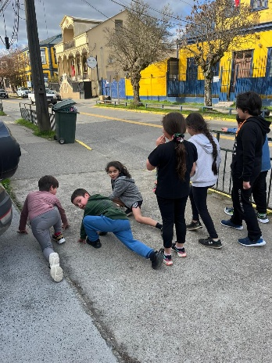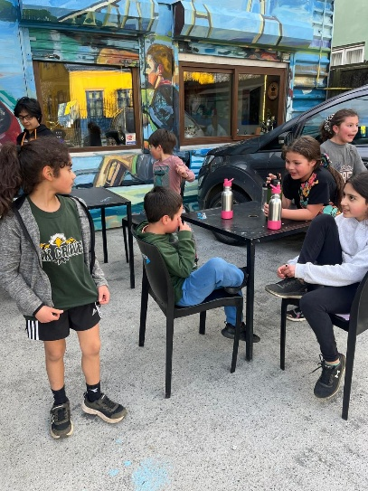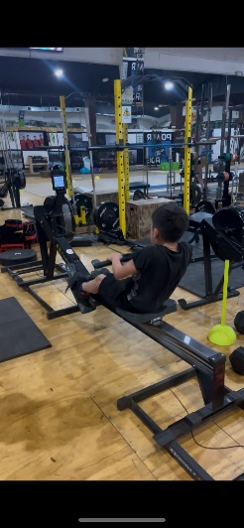g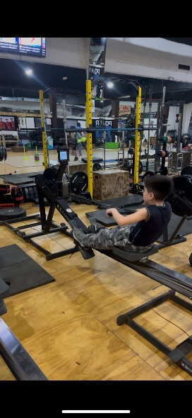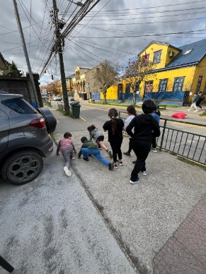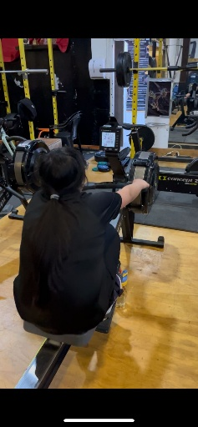

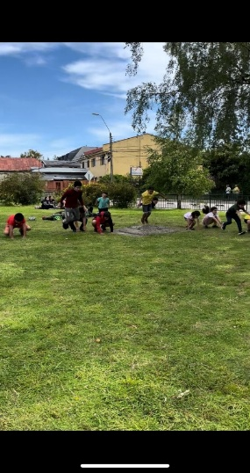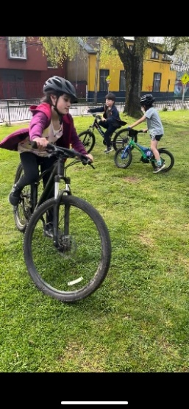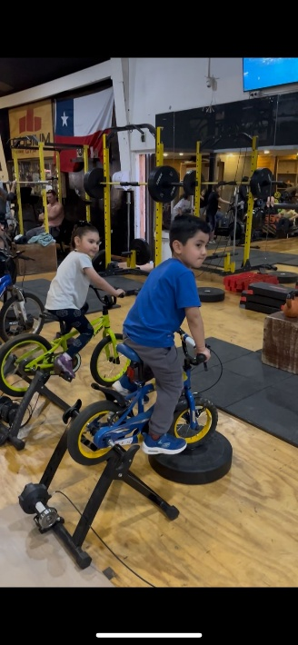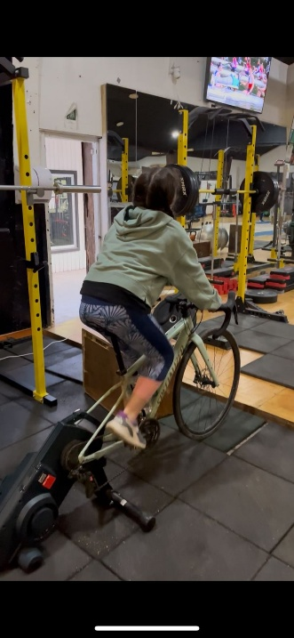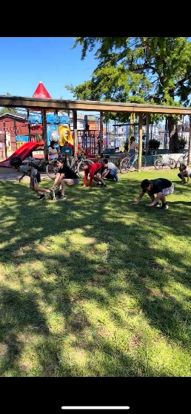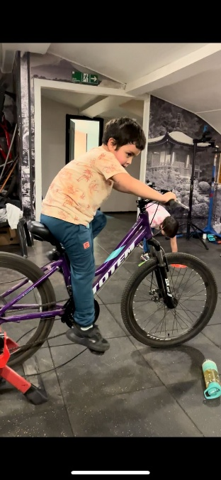
Trabajo de ciclismo indoor y exterior

Actividades realizadas en Club de Remeros Centenario

Trabajo de Remo en agua o exterior
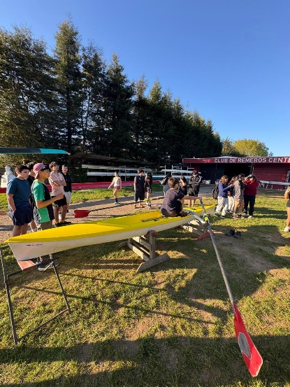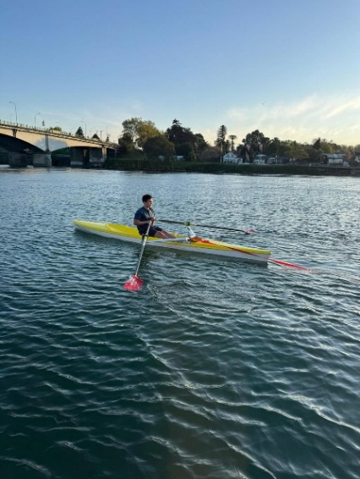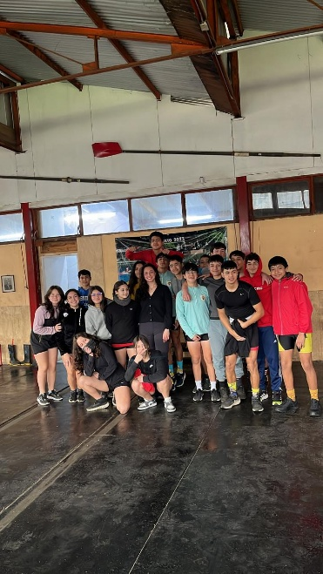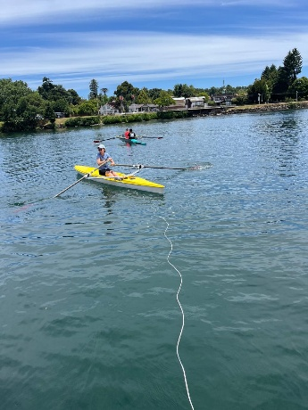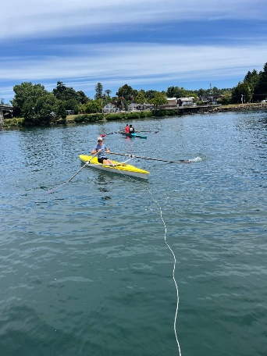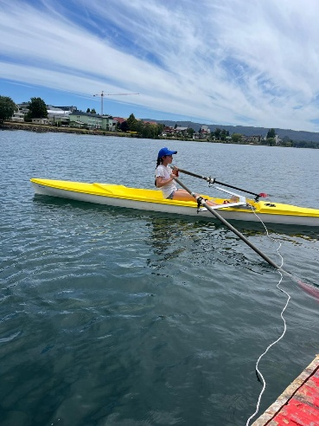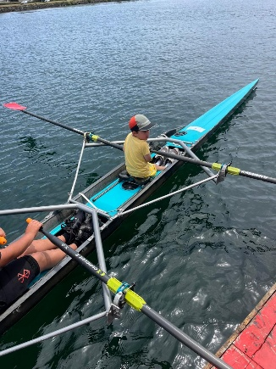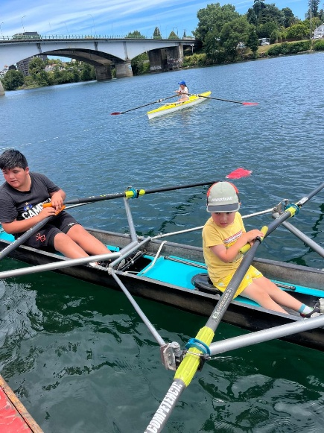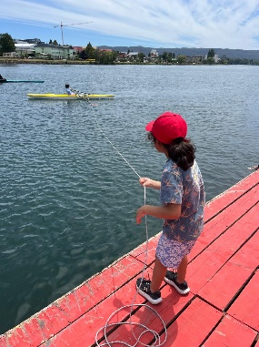

Trabajo de Remo indoor
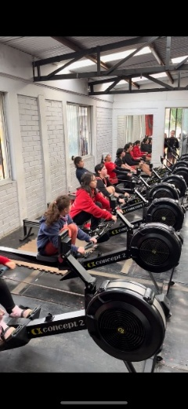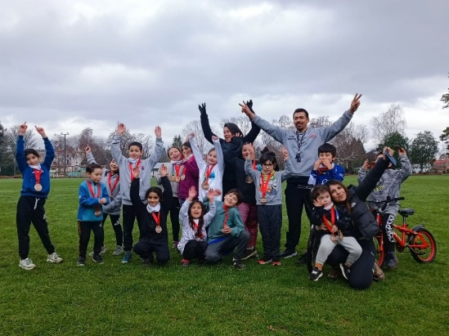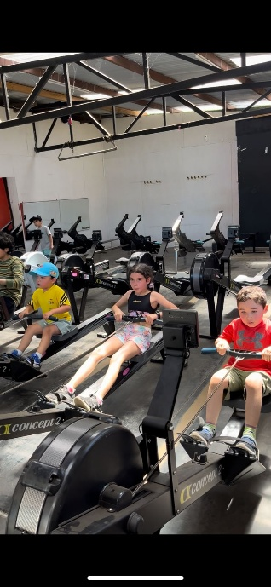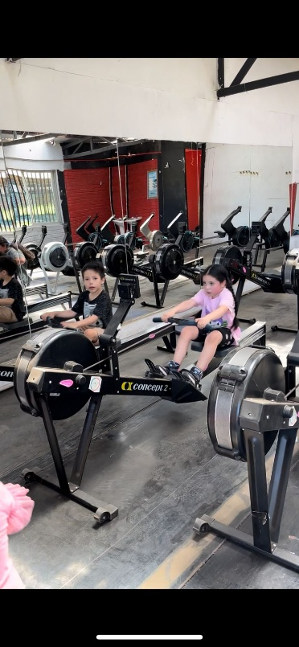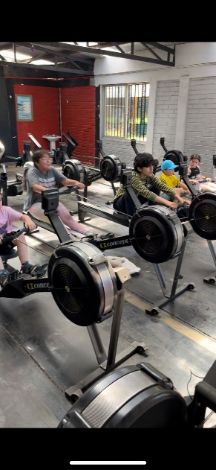

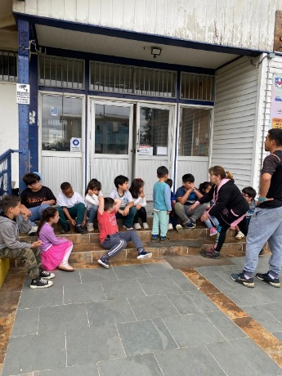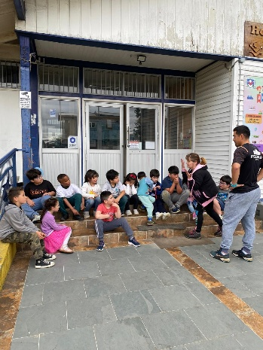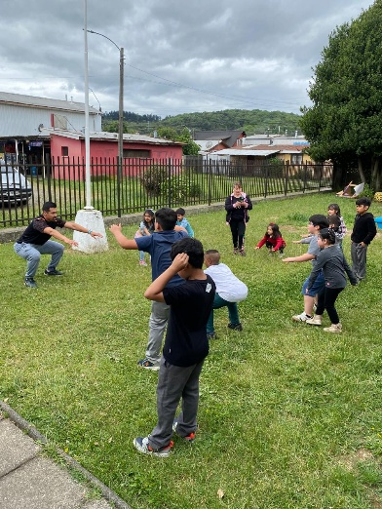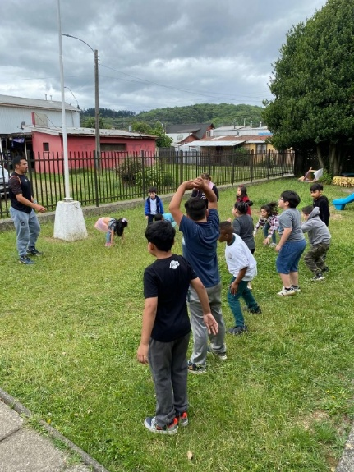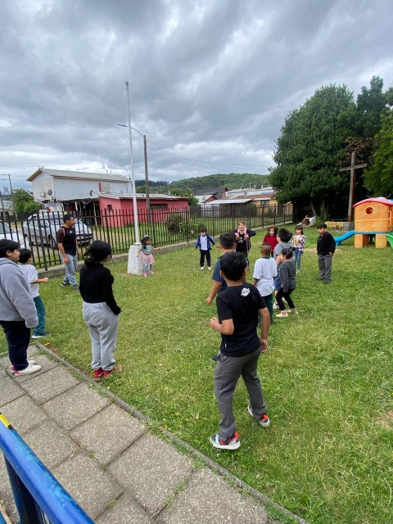
Actividades realizadas en Hogar Luterano

Trabajo de Fuerza
Trabajo de Remo indoor
